Согласовано:  Председатель  РСМОО «Белорусская федерация  Шинкиокушин карате»  _____________________ Кротов С.А | Утверждено:  Председатель  МОО «Минская федерация кёкусинкай»  ____________________ Далидович О.Д.
. | Согласовано:  Председатель  «Белорусский союз киокушин карате»  ____________________ Мехедко М.А.

РЕГЛАМЕНТ
Спортивно-массовое мероприятие
Minsk Open WKO
международный турнир по Шинкиокушин
«КУБОК МУЖЕСТВА»

12-13 октября 2024 г.
г. Минск
1. Организаторы
1.1. Спортивно-массовое мероприятие «Minsk Open WKO международный турнир по Шинкиокушин «КУБОК МУЖЕСТВА» в разделах кумите, ката, командное ката проводятся под эгидой Белорусского союза Киокушин карате и РСМОО «Белорусская федерация Шинкиокушин карате».
1.2. Общее руководство подготовкой и проведением осуществляется МОО «Минская федерация Кёкусинкай». Непосредственное проведение возлагается на оргкомитет в составе:
Главный судья и председатель оргкомитета Мехедко Максим Александрович
Главный секретарь - Клименкова Оксана Михайловна +375445119641
Официальный сайт турнира www.minskopen.by

2. Цели и задачи
- повышение мастерства участников;
- развитие и популяризация вида единоборств Шинкиокушин WKO;
- укрепление дружбы среди участников мероприятия;
- вовлечение большего числа детей и молодёжи в занятия физической деятельностью;
- популяризация профессии спасателя и подготовка молодёжи к службе в МЧС.

3. Финансирование
3.1. Расходы по организации несет МОО «Минская федерация Кёкусинкай».
3.2. Расходы, связанные с командированием участников (проезд, питание, размещение) несут командирующие организации.
3.3. Победители и призёры награждаются кубками и дипломами соответствующих степеней за 1,2,3 места. Дополнительно могут устанавливаться призы и подарки от спонсоров.
3.4. Для покрытия затрат связанных с проведением мероприятия могут привлекаться внебюджетные источники финансирования.
3.5. Для обеспечения качества проведения мероприятия каждая команда представляет минимум одного судью. Работа судей вознаграждается. Требования к внешнему виду рефери и судей: однотонные черные брюки, синяя рубашка с коротким рукавами, бабочка белого цвета. Мероприятие проводится по правилам, разработанным Белорусским союзом Киокушин карате.

4. Сроки, место проведения и расписание
12 октября 2024г. (суббота) ул. Краснозвездная, 3
15:00 - 18:00 комиссия по допуску участников
17.00 - 19.00 судейский семинар (обязателен для всех судей)

13 октября 2024г. (воскресенье): ул. Уральская, 3А.
7.00 - 8.50 - комиссия по допуску иногородних участников
8.00 -8.50 – судейский семинар (обязателен для судей по ката)
9.00 - состязания по ката и кумите категории 8-11 лет;
11.30 - прибытие участников 12-17 лет;
12.00 - общее построение и торжественное открытие СММ;
12.30 - награждение победителей и призеров 8-11 лет;
13.00 - состязания по ката и кумите категории 12-17 лет;
17.00 - награждение победителей и призеров 12-17 лет, закрытие СММ;

Примечания. Участие всех команд в общем построении и торжественном открытии является обязательным. Награждение будет проводиться только в централизованном порядке. Возможна корректировка расписания после получения заявок команд.

5. Требования к участникам и условия их допуска
5.1. К участию допускаются команды, развивающие Шинкиокушин / Киокушин карате.
5.2. К участию допускаются лица от 8 лет не ниже 10 кю. Организаторы не несут ответственности за возможные травмы, полученные в рамках проведения мероприятия. Все участники обязаны иметь спортивную страховку.
5.3. Представитель команды предоставляет в комиссию по допуску оригинал заявки установленной формы в печатном виде (приложение 1). Заявка должна быть подписана и заверена печатью руководителя, командирующего участников, подписана и заверена печатью диспансера и личной печатью врача по спортивной медицине с допуском каждого участника, либо к заявке прилагается медицинская справка о том, что участник допускается к мероприятию по шинкиокушин / киокушин карате. Количество допущенных участников в заявке указывается прописью.
Представитель команды, подавший заявку, несет полную ответственность за предоставление достоверной информации о заявленных участниках (приложение 1).
Представитель команды должен донести до сведения участников о недопущении использования запрещенных средств, включенных в список WADA.
5.4. Каждый участник мероприятия на момент прохождения комиссии по допуску должен предоставить следующие документы и экипировку:
- общегражданский паспорт (оригинал) или свидетельство о рождении (оригинал);
- документ подтверждающий квалификацию (будо - паспорт или сертификат на кю);
- допуск врача;
- договор страхования от несчастного случая, действительный на момент мероприятия (12-13 октября 2024г.) + время дороги в обе стороны (оригинал);
- заявление (разрешение) от родителей на имя главного судьи об участии ребенка в турнире, заверенные личной подписью тренера или представителя команды и печатью командирующей организации, или федерации, клуба (приложение 2);
- личную экипировку, предусмотренную пунктом 6 настоящего положения.

6. Форма одежды и экипировка участников
6.1. К участию допускаются лица, имеющие белое доги и пояс соответствующей квалификации. На доги участников не должно быть рекламы или номеров предыдущих турниров. Участники, представляющие на турнире Республику Беларусь должны иметь на куртке доги шеврон флага Республики Беларусь;
6.2. Для участия в разделе кумите, необходимо иметь личную экипировку:
- протекторы на голень и подъем стоп, для участников 8– 17 лет (образец рис. 1) в виде эластичного чулка белого цвета с использованием уплотнителя толщиной не менее 1 см
- перчатки белого цвета для участников 8 – 17 лет (образец рис. 2) чулочного типа с обрезанными пальцами, толщина защитного слоя не менее 1 см, обеспечивающие полную защиту ударной поверхности кулака (защитный уплотнитель должен быть прострочен),
- ракушка (защита) на пах (обязательно для всех участников мужского пола);
- шлем белого цвета (образец рис.3) с закрытым подбородком и металлической маской для участников 8 -17 лет.
- защитный жилет белого цвета (образец рис.4) для мальчиков 8 – 11 лет, девочек 8-17 лет.
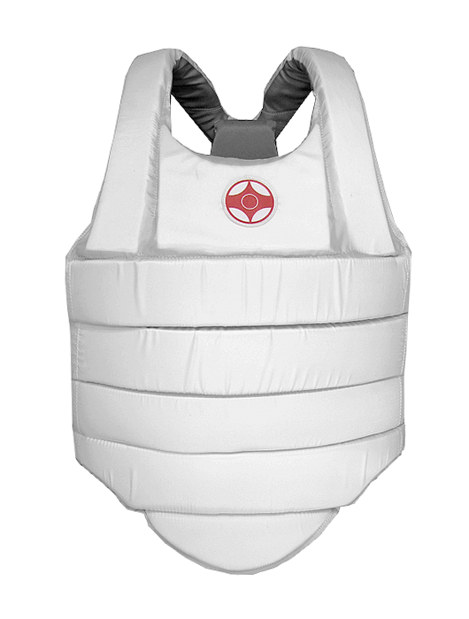
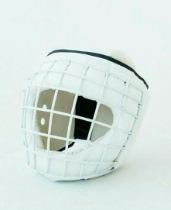
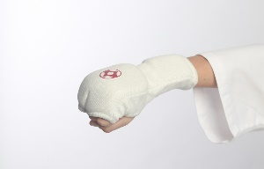
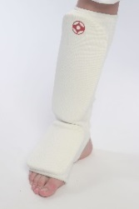

1. 2. 3. 4.
Примечания: Перчатки с разрушенным защитным слоем, или не обеспечивающим надлежащую защиту ударной поверхности кулака к участию не допускается.
Всем участникам разрешается использование наколенников без твердых вставок и капы.
Наличие экипировки будет в обязательном порядке проверяться помощниками рефери перед выходом участника на татами.
При нарушении любого из вышеперечисленных пунктов спортсмен не будет допущен к участию в турнире.
Вниманию руководителей! Мальчики и девочки категорий 8-11 лет проводят поединки с ограничением на удары в голову (шлем): для них запрещены прямые удары ногами в голову (шлем) (мае гери, еко гери, ороши какато, уширо гери), удары коленями в голову, неконтролируемые удары ногами в голову в падении.
7. Программа мероприятия
7.1. В разделе кумите возрастные и весовые категории:
Возрастная категория | Дисциплины
мальчики 8-9 лет | ката, ката-групп
девочки 8-9 лет | ката, ката-групп
мальчики 8-9 лет | 25 кг, 30 кг, 35 кг, 40 кг, 45 кг, 50 кг, 50+ кг
девочки 8- 9 лет | 25 кг, 30 кг, 35 кг, 40 кг, 45 кг, 50 кг, 50+ кг
мальчики 10-11 лет | ката, ката-групп
девочки 10-11 лет | ката, ката-групп
мальчики 10-11 лет | 30 кг, 35 кг, 40 кг, 45 кг, 50 кг, 55 кг, 55+ кг
девочки 10-11 лет | 35 кг, 40 кг, 45 кг, 50 кг, 55 кг, 55+ кг.
юноши 12-13 лет | ката, ката-групп
девушки 12-13 лет | ката, ката-групп
юноши 12-13 лет | 30 кг, 35 кг, 40 кг, 45 кг, 50 кг, 55 кг, 55+ кг
девушки 12-13 лет | 35 кг, 40 кг, 45 кг, 50 кг, 55 кг, 55+ кг
юноши 14-15 лет | ката, ката-групп
девушки 14-15 лет | ката, ката-групп
юноши 14-15 лет | 40 кг, 45 кг, 50 кг, 55 кг, 60 кг, 65 кг, 65+ кг
девушки 14-15 лет | 40 кг, 45 кг, 50 кг, 55 кг, 55+ кг.
юниоры 16-17 лет | ката, ката-групп
юниорки 16-17 лет | ката, ката-групп
юниоры 16-17 лет | 50 кг, 55 кг, 60 кг, 65 кг,70 кг, 70+ кг.
юниорки 16-17 лет | 45 кг, 50 кг, 55 кг, 60 кг, 60+ кг
Регламент:
девочки, мальчики 8-11 лет:
1,5 мин. (основное время) + 1 мин. (дополнительное время с обязательным решением судей);
юноши, девушки 12-13 лет:
2 мин. (основное время) + 1 мин. (первое дополнительное время) + 1 мин. (последнее дополнительное время с обязательным решением судей);
юноши, девушки 14-15 лет:
2 мин. (основное время) + 2 мин. (первое дополнительное время) + 1 мин. (последнее дополнительное время с обязательным решением судей);
юниоры и юниорки 16-17 лет:
2 мин. (основное время) + 2 мин. (первое дополнительное время) + 2 мин. (последнее дополнительное время с обязательным решением судей);
Вес участников не учитывается. При неявке на татами после объявления его фамилии в течение 30 секунд, участнику засчитывается поражение.
7.2. В разделе ката судейство осуществляется по олимпийской флажковой системе.
Возрастная категория | Предварительные поединки, 1 круг | 2 круг | Полуфинал, финал
мальчики, девочки  8-9 лет | Тайкеку соно сан | Пинан соно ич | На выбор:  Пинан 1-2
мальчики, девочки  10-11 лет | Пинан соно ич | Пинан соно ни | На выбор:  Пинан 2-3
юноши, девушки  12-13 лет | Пинан соно ни | Пинан соно сан | На выбор:  Пинан 3-4
юноши, девушки  14-15 лет | Пинан соно сан | Пинан соно ён | На выбор:  Пинан 4-5, Цуки но, Янцу.
юниоры, юниорки  16-17 лет | Пинан соно ён | Пинан соно го | На выбор:  Пинан 5, Цуки но, Гекусай дай,  Гекусай шо, Янцу
7.3. В разделе командное ката возрастные категории, категории ката и судейство проводятся в соответствии с процедурой и правилами индивидуального ката. Состав команды 3 спортсмена. Команда может состоять из мужского пола, женского, или быть смешанной. При заполнении заявки необходимо обозначить составы команд.
Примечания:
Если по результатам взвешивания мандатной комиссии участник мероприятия не войдет в заявленную весовую категорию, то он не будет допущен к участию.

Организаторы турнира сохраняют за собой право отмены, изменения или объединения смежных по возрасту, весу категорий, после получения предварительных заявок.
В случаях объединения смежных по возрасту участников командного ката, состав выполняет ката, предусмотренные для преобладающей в команде возрастной категории.

8. Заявки на участие
Регистрация участников осуществляется представителями команд самостоятельно в программе KUMITE TECHNOLOGY в срок до 07 октября 2024 года по ссылке https://kumitetechnology.ru/en/tournament/48/. После 07 октября заявки на участие и изменения в них, программа принимать не будет.
По вопросам регистрации спортсменов и подачи заявок на судей - Клименкова Оксана Михайловна +375445119641.
Контактная почта по всем вопросам: minskopencup@gmail.com

Вниманию руководителей и представителей команд!
Командирующая организация несет полную ответственность за жизнь и здоровье участников, заявленных на мероприятие. Представитель команды несет личную ответственность. Рекомендуем не оставлять детей без присмотра во время всего вашего пребывания в городе Минске и во время следования в дороге (в обе стороны).

При сопровождении участников в зону поединков будут допускаться только тренеры – секунданты, которые пройдут регистрацию на мандатной комиссии. Допуск осуществляется по бэйджу с фотографией тренера-секунданта, поэтому при регистрации команды в программе KUMITE TECHNOLOGY тренерам-секундантам необходимо загрузить свою фотографию.
Форма одежды тренеров-секундантов: спортивный костюм с брюками, кроссовки.

